**Applicazioni per Dispositivi Mobili**

**A.A. 2020/2021**

**BiblioAQ**

**Design documentation[1],[2]**

|  |  |  |
| --- | --- | --- |
| **Team Members[3]** | | |
| **Name** | **Student Number** | **E-mail address** |
| Loris Lindozzi | *261649* | *loris.lindozzi@student.univaq.it* |
| Andrea Di Tommaso | *210495* | *andrea.ditommaso@student.univaq.it* |
| Luca Marinelli | *259012* | *luca.marinelli@student.univaq.it* |
| Manuel De Flaviis | *231100* | *manuel.deflaviis@student.univaq.it* |
|  |  |  |

Strategy

# Product Objectives

# Product Overview

BiblioAQ è un app pensata per facilitare l’accesso alle biblioteche aquilane fornendo agli utenti servizi di prenotazione di accesso alla struttura e al catalogo dei libri.

L’app è destinata sia a studenti sia a lettori di ogni fascia di età.

# Competitors

Web Opac: 1000 biblioteche: ”Questa applicazione consente di accedere a 1000+ biblioteche pubbliche”. L’applicazione consente di accedere ai cataloghi e al proprio account personale di oltre 500 biblioteche pubbliche presenti in Austria, Germania e Svizzera, non è disponibile in Italia.

BiblioTU e simili: Queste app consentono di accedere al catalogo online delle biblioteche presenti sul territorio specifico per ogni app. Non sono diretti competitors poichè non disponibili per il territorio aquilano.

**User Needs**

**Needs & goals**

Needs:

* Trovare le biblioteche presenti sul suolo aquilano.
* Prenotarsi un posto nella struttura.
* Verificare la presenza di un libro.

Goals:

* Mostrare su un mappa le biblioteche accessibili.
* Prenotare un accesso ad una biblioteca.
* Consultare il catalogo di una biblioteca con filtri di ricerca.
* Prenotare un libro.
* Area personale.

# User Research

Le principali esigenze che BiblioAQ vuole soddisfare sono di rendere semplice ed immediato l’accesso alle biblioteche e di poter verificare velocemente la disponibilità di un libro.

* Quante volte sei entrato in una biblioteca e non hai trovato il libro che cercavi?

Con BiblioAQ potrai sapere in anticipo in quale biblioteca troverai ciò che cerchi.

* Non hai trovato posto in biblioteca perché era piena?

D’ora in poi potrai riservarti un posto libero in qualunque momento

L’app si propone come strumento per prenotarsi alle strutture in maniera rapida e di ridurre i tempi di ricerca in biblioteca potendo consultare il catalogo digitale tramite una ricerca avanzata.

L’app è particolarmente utile agli studenti che vogliano avere un posto tranquillo dove studiare ma anche a lettori di ogni età che necessitino di consultare una biblioteca, quindi l’app fornisce un’interfaccia semplice ed intuitiva in modo tale da non escludere nessuno.

**Personas**

**Luisa**

|  |  |  |  |  |  |  |  |
| --- | --- | --- | --- | --- | --- | --- | --- |
|  | |  |  | | --- | --- | | **Anni:** 55 | **Impiego:** Casalinga | | **Famiglia:** Sposata con due figli | **Usi di internet:** Facebook e semplici ricerche | | **Competenze tecnologiche:**  Usa discretamente la tecnologia  Samsung A3 |  | |

Luisa è una casalinga, madre di due bambini, con la passione per la lettura.

**Giovanni**

|  |  |  |  |  |  |  |  |
| --- | --- | --- | --- | --- | --- | --- | --- |
|  | |  |  | | --- | --- | | **Anni:** 21 | **Impiego:** Studente universitario | | **Famiglia:** Single | **Usi di internet:** Social networks, ricerche universitarie | | **Competenze tecnologiche:**  A suo agio con la tecnologia, Huawei p30 pro |  | |

Giovanni è uno studente universitario dell’ Aquila. Vive in un appartamento con altri tre coinquilini proprio per questo ha difficoltà a trovare in casa la quiete necessaria per preparare gli esami ed è sempre in cerca di posti tranquilli dove poter studiare.

**Piero**

|  |  |  |  |  |  |  |  |
| --- | --- | --- | --- | --- | --- | --- | --- |
|  | |  |  | | --- | --- | | **Anni:** 16 | **Impiego:** Studente delle superiori | | **Famiglia:** Single | **Usi di internet:** Social Network, giochi online, ricerche scolastiche. | | **Competenze tecnologiche :**  A suo agio con la tecnologia, Iphone x |  | |

Piero è uno studente delle superiori appassionato di libri fantasy in cerca di posti in cui svolgere lavori di gruppo con i suoi compagni di classe.

Scope

**Features**

Utente generico:

* Mappa con le biblioteche ed informazioni generali
* Consultare il catalogo con filtri di ricerca

Utente registrato:

* Accedere alla propria area personale (libri presi in prestito/da riconsegnare, preferiti)
* Prenotare un accesso con tesserino digitale
* Prenotare un libro o verificarne la disponibilità
* Notifiche sullo stato dei prestiti e sulla disponibilità

**Other requirements**

* Interfaccia semplice e pulita
* Tutto deve essere fatto all’interno dell’app
* Credenziali utente solo per prenotare servizi e ricevere notifiche personalizzate

**Scenarios**

**Scenario 1:**

Luisa dopo aver portato i figli a scuola, finito di riordinare casa, vorrebbe rilassarsi un po' leggendo qualche pagina del nuovo libro del suo autore preferito da poco diventato Bestseller, non ha tuttavia intenzione di acquistarlo e preferirebbe noleggiarlo in biblioteca ma vorrebbe andare a colpo sicuro e non perdere tempo girando tutte le biblioteche dell’aquila alla ricerca del libro da lei desiderato, ripensa quindi all’applicazione BiblioAQ consigliatagli da una sua amica, quindi scarica l’app e tramite ad essa riesce velocemente ad individuare la biblioteca più vicina a casa sua contenente nel proprio catalogo il libro da lei cercato.

**Scenario 2:**

Giovanni sta preparando un esame ma in casa c’è troppa confusione e vorrebbe trovare un posto tranquillo dove studiare, sa bene che anche recandosi all’università potrebbe non trovare un ambiente abbastanza silenzioso cosi preferirebbe recarsi in una biblioteca, ma è da poco a l’aquila e non ne conosce , cosi cerca nello store un’applicazione che possa venir incontro alle sue esigenze, trova e scarica BiblioAQ con la quale riesce ad avere una mappa completa delle biblioteche presenti a l’Aquila, Giovanni sceglie quella più vicina a casa sua e si prenota un accesso così da essere certo di trovare il suo posto a sedere in biblioteca.

**Scenario 3:**

Piero deve svolgere delle ricerche di scienze per un lavoro di gruppo assegnatogli a scuola, essendo il referente del suo gruppo ha il compito di trovare un luogo tranquillo e sicuro in cui lui e i suoi compagni possano incontrarsi per lavorare assieme al progetto, opta quindi per la biblioteca come scelta migliore per il luogo di incontro ma vuole assicurarsi di scegliere una biblioteca che sia congeniale anche ai suoi compagni (soprattutto quelli che non hanno la possibilità di spostarsi autonomamente), vorrebbe inoltre essere certo di trovare un numero sufficiente di posti a sedere in biblioteca, decide quindi di consultare la mappa dell’app BibliAQ e trova la biblioteca che soddisfa le sue esigenze, cosi consiglia ai suoi compagni di scaricare l’app e di prenotarsi ognuno un accesso alla biblioteca designata nel giorno e nell’ora prestabilito per il loro incontro.

Structure

# Navigation model

# 

# Home page:

Questa è la schermata iniziale di BiblioAQ. L’utente vedrà questa pagina all’avvio dell’app

**Menù:**

Questa è la prima vista interattiva dove l’utente può scegliere cosa fare e cosa vedere.

**Mappa:**

In questa schermata l’utente può visualizzare su una mappa le biblioteche nella città.

È possibile selezionare una biblioteca per accedere alla sua area info.

**Lista Biblioteche:**

Da qui l’utente può vedere la lista delle biblioteche in citta.

# Info Biblioteca:

Contiene informazioni generali sulla biblioteca tra cui orari di apertura, contatti.

Da questa schermata è possibile accedere al catalogo specifico della biblioteca selezionata.

Inoltre è possibile accedere all’area riservata da cui si può prenotare un accesso alla struttura.

**Catalogo:**

Contiene una lista di tutti i libri presenti nella biblioteca, suddivisi in categorie.

È possibile cercare un libro tramite ed applicare dei filtri specifici alla ricerca tramite un apposito campo.

Da qui è possibile accedere all’area riservata in cui si può prenotare il libro.

**Log in:**

Questa è la schermata che permette all’utente di loggarsi, di accedere alla sua area personale ed ai servizi riservati.

**Scheda Prenotazione Accesso**

Questa scheda permette di prenotare un accesso alla struttura nel giorno e nell’ora desiderata.

**Scheda Prenotazione Libro**

Schermata di riepilogo della prenotazione del libro scelto.

**Cerca libro:**

Sezione in cui e possibile cercare un libro tramite filtri e criteri di ricerca (autore, genere, titolo ecc. ). Nel risultato di ricerca vengono mostrati tutti i libri inerenti e le relative biblioteche di riferimento.

**Libro:**

Questa pagina mostra le informazione relative al libro selezionato.

Da qui è possibile entrare nella sezione di prenotazione del libro.

**Profilo:**

Pagina in cui sono presenti tutti i dati personali dell’utente e il suo codice identificativo per l’accesso alle strutture.

È presente la lista personale dei libri segnati come preferiti.

Da questa pagina è possibile accedere alle sezioni relative alle prenotazioni di accessi e libri e alle impostazioni.

**Accessi:**

Da qui è possibile consultare lo storico dei propri accessi alle strutture e lo stato delle prenotazioni con possibilità di disdirle.

**Prenotazioni libri:**

Da qui è possibile consultare lo stato delle prenotazioni dei libri con possibilità di disdire, lo stato dei libri presi in prestito e non ancora restituiti e lo storico dei prestiti.

**Impostazioni:**

In questa pagina sono presenti le impostazioni generali dell’app e un sezione dedicate alle notifiche in cui l’utente può impostare quali notifiche ricevere (libri da restituire, libri disponibili ecc. )

**Registrazione:**

Pagina in cui è possibile registrarsi all’app e creare un account.

# Data model

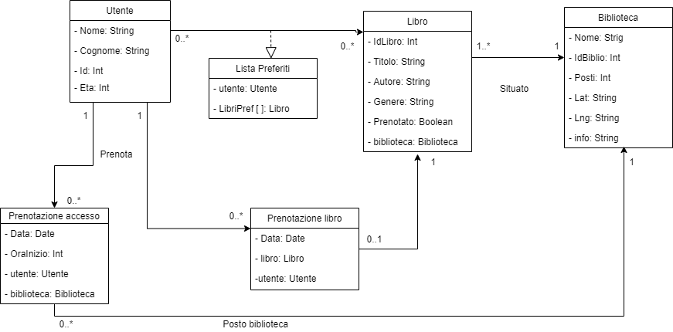

**Utente:**

Rappresenta l’utente dell’app e le sue informazioni di base.

**Libro:**

Rappresenta un libro contenuto in una biblioteca, ha tutte le informazioni e descrizioni del libro.

**Lista preferiti:**

Ogni utente ha una propria lista di libri preferiti la quale può essere aggiornata o modificata dall’utente. L’utente verrà avvisato dall’app quando un libro presente nella sua lista torna disponibile.

**Biblioteca:**

Rappresenta una biblioteca presente sul territorio aquilano con le sue informazioni di base e la sua locazione geografica, tiene traccia dei posti disponibili.

**Prenotazione libro:**

Questa classe contiene tutte le informazioni utili per effettuare una prenotazione di un libro da parte di un utente come il libro da prenotare e il giorno della prenotazione.

**Prenotazione accesso:**

Questa classe contiene le informazioni per poter prenotare un accesso ad una biblioteca da parte di un utente come la biblioteca di riferimento, il giorno e l’orario desiderato.

Skeleton

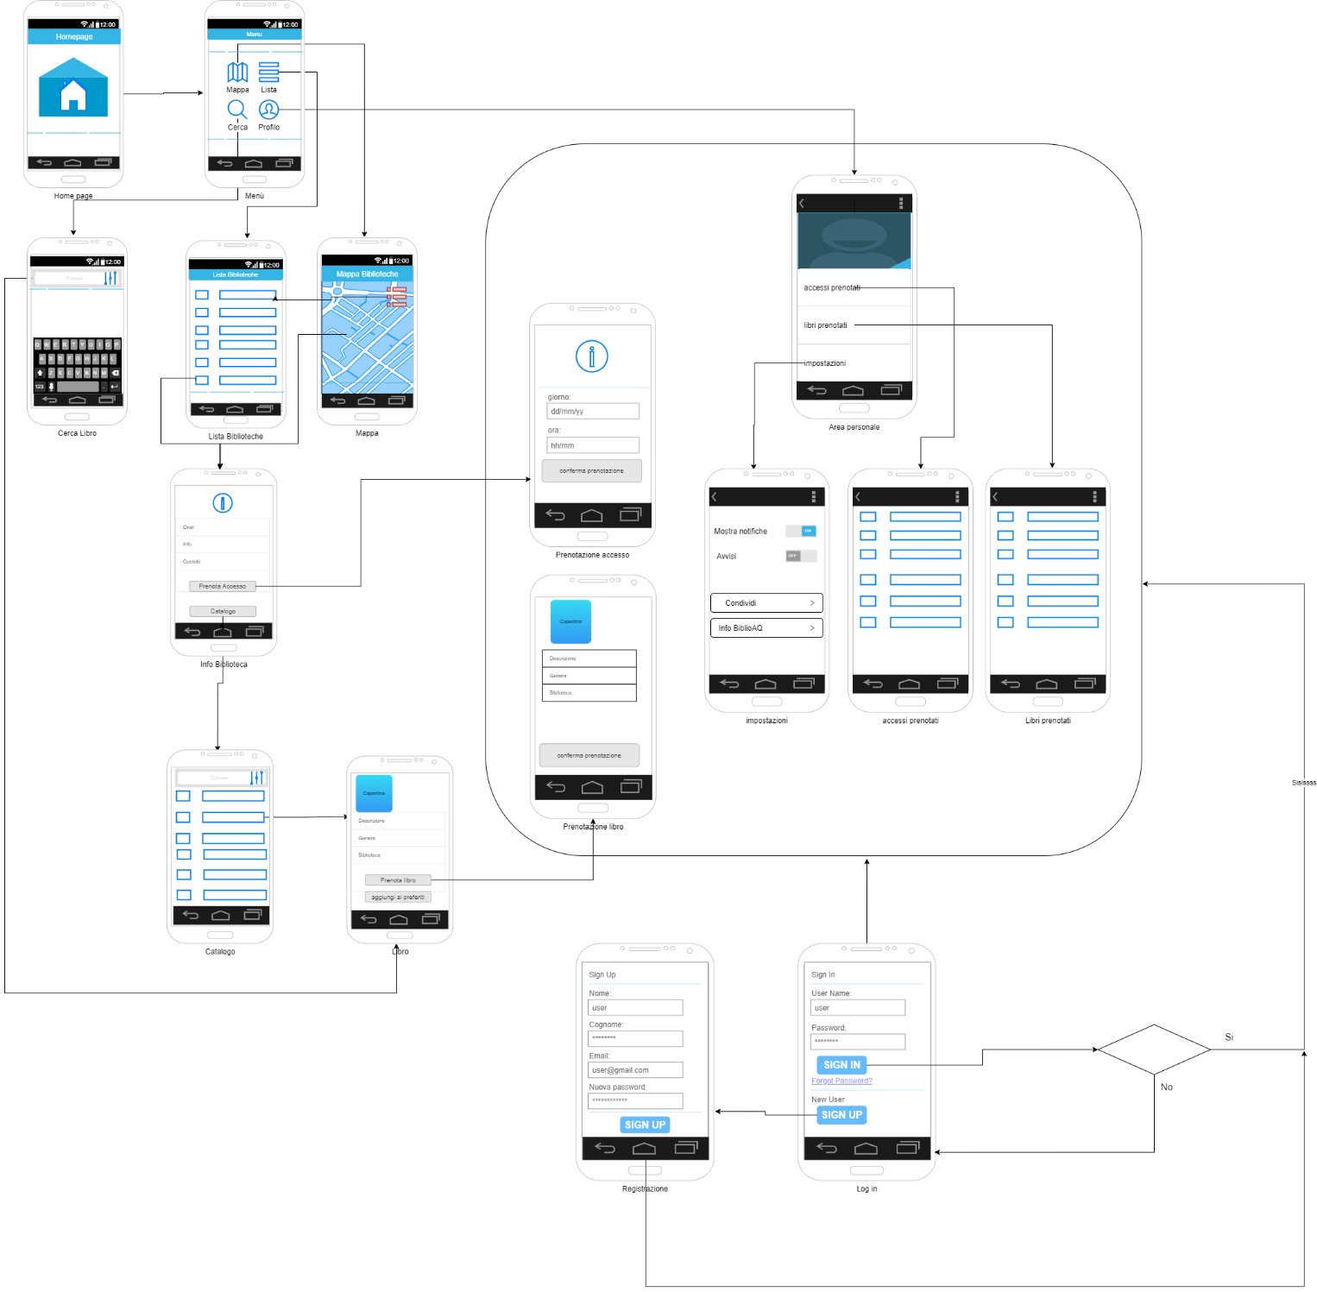

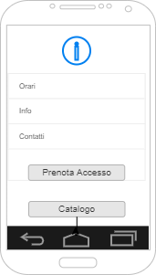**Info biblioteca:**

La scherma info biblioteca è raggiungibile toccando una biblioteca dalla mappa oppure selezionandola dalla schermata lista biblioteche. In questa schermata sono riportate le informazioni generali relative alla biblioteca come orario di apertura e di chiusura. Da qui è possibile accedere al catalogo dei libri della biblioteca tramite il pulsante catalogo oppure prenotarsi un posto a sedere tramite il pulsante prenota accesso.

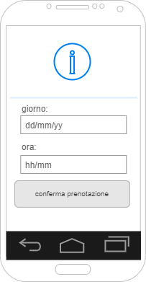**Prenotazione accesso:**

La schermata prenotazione accesso si raggiunge toccando il pulsante prenota accesso dalla schermata info biblioteca.

In questa schermata l’utente visualizza le informazioni generali sulla biblioteca precedentemente selezionata e può prenotarsi un posto a sedere in biblioteca indicando il giorno e l’ora desiderata per la prenotazione.

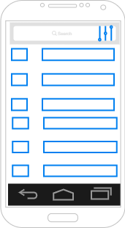**Catalogo:**

La schermata catalogo è accessibile cliccando il pulsante catalogo dalla schermata info biblioteca.

La schermata contiene una lista completa dei libri presenti nella biblioteca che è possibile filtrare tramite un’apposita barra di ricerca che ci consente di selezionare libri per titolo, autore e genere.

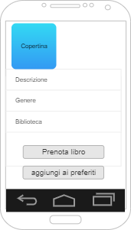**Libro:**

La schermata libro consente di visualizzare le informazioni generali di un libro come la copertina, il titolo, l’autore, il genere una breve descrizione e la biblioteca in cui è presente. Questa schermata è raggiungibile dalla schermata ricerca libro selezionandolo dalla lista dei risultati oppure direttamente dalla schermata catalogo. Da qui è possibile prenotare il libro selezionato premendo il tasto prenota libro oppure aggiungerlo alla propria lista dei preferiti premendo il bottone aggiungi ai preferiti.

.

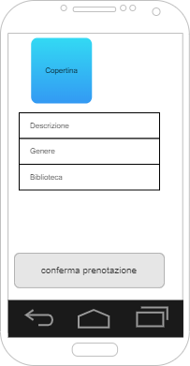**Prenotazione libro:**

La schermata prenotazione libro si raggiunge toccando il pulsante prenota libro dalla schermata libro.

In questa schermata l’utente visualizza le informazioni generali sul libro e i termini di scadenza della prenotazione nonché le copie rimanenti nel catalogo della biblioteca a cui fa riferimento. Da qui è possibile confermare la prenotazione premendo il pulsante conferma prenotazione.

**Log in:**

La schermata di log in si raggiunge quando si vuole accedere ad una funzionalità presente nell’area personale.

Qui è possibile inserire il proprio user name e la password ed accedere al servizio richiesto.

La prima volta verrà chiesto di registrarsi e quindi accedere alla pagina di registrazione.

**Registrazione:**

La prima volta che si tenta di accedere alla propria area personale verrà chiesto all’utente di registrarsi.

In questa schermata è possibile inserire i propri dati personali e scegliere una password da utilizzare per i prossimi accessi.

**Menu:**

Questa è la schermata principale dell’app, l’utente potrà scegliere cosa fare cliccando sulle icone. Abbiamo scelto un menù di questo tipo per essere semplice e immediata. Ogni funzionalità (mappa, lista, cerca libro, profilo) che vogliamo raggiugere è rappresentata con un’icona che ci farà raggiungere la schermata desiderata.

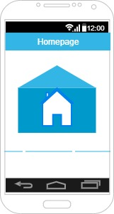**Homepage:**

Nella homepage verrà visualizzato il logo e il nome dell’app, dopo un breve caricamento si verrà indirizzati nella menu dell’app. Una volta raggiunto il menu, l’utente non potrà più tornare a questa schermata.

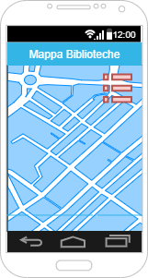 **Mappa:**

La mappa viene raggiunta cliccando sull’icona mappa nel menu.

In questa schermata l’utente visualizzerà la mappa della città con tutte le biblioteche, in base alla biblioteca che selezioneremo verranno mostrati tutti i dettagli presenti nella schermata info biblioteca. Inoltre è presente un’icona per visualizzare la lista delle biblioteche.

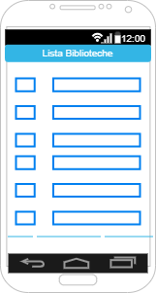

**Lista Biblioteche:**

La schermata Lista Biblioteche viene raggiunta dal menù oppure cliccando sull’icona nella schermata mappa. In questa schermata è presente la lista delle biblioteche in città, selezionando una biblioteca verremo portati nella schermata InfoBiblioteca.

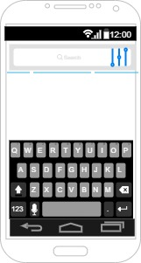**Cerca Libro:**

Questa è la schermata che permette di cercare un libro. Sono presenti dei filtri con cui è possibile cercare in base editore, autore, biblioteca ecc.

Verrà restituita la lista filtrata dei libri cercati, selezionando il libro scelto andremo nella schermata Libro.

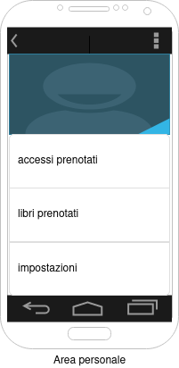**Area personale:**

Nella schermata dell’area personale vengono visualizzate le informazioni dell’utente. Da qui è possibile visualizzare lo storico degli accessi prenotati, dei libri prenotati e modificare le impostazioni.

Sarà possibile raggiungere questa schermato solo dopo aver eseguito il Login.

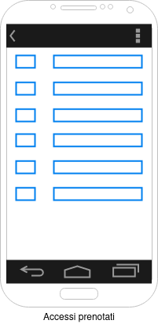

**Accessi prenotati:**

In questa schermata vengono elencate tutte le richieste di accessi alle biblioteche che sono state effettuate con le relative informazioni (struttura, data, ora, …).

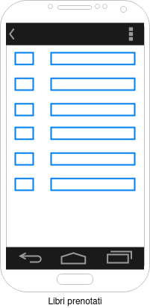

**Libri prenotati:**

Qui vengono mostrate tutte le richieste di prenotazione di libri.

Per ogni richiesta vengono riportate tutte le informazioni relative alle singole prenotazioni.

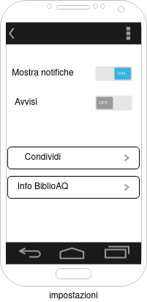**Impostazioni:**

La schermata impostazioni consente di modificare le proprie preferenze relative alle notifiche e agli avvisi da ricevere.

Surface

Per I colori abbiamo scelto delle tinte di rosso per rimandare ai colori del sito Univaq, poiché l’applicazione in principio è nata come soluzione atta a migliorare le condizioni di studio degli studenti aquilani.

Il font scelto è il Time New Roman che ha influenze della prima stampa europea moderna e barocca, che rimanda quindi all’idea dei libri presenti nelle biblioteche.

Ciò che lo ha reso unico, ovvero che si tratta di un carattere di testo molto inglese, poco ingombrante e altamente leggibile.

L’icona è composta da un libro sovrastato da un tetto per creare subito un collegamento intuitivo con la biblioteca intesa come “casa del libro”. I colori riprendono quelli usati nell’applicazione eccetto per il giallo dell’icona scelto appositamente per spiccare in evidenza. Minimale e semplice come l’applicazione.

Schermata del menù dell’applicazione:

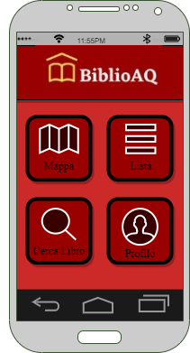

1. REMOVE THE FOOTNOTE: The max length of this document is 20 pages
2. REMOVE THE FOOTNOTE: The structure of this document is fixed, it cannot be changed in any way
3. REMOVE THE FOOTNOTE: The team leader is listed as first member in this table